
体 育 组 简 报
2017年5月 第六期
主编：体育组

要闻速递：
1、育苗杯比赛获丰收。
2、校球队进行训练。

- 育苗杯比赛获丰收

5月19-21日，市育苗杯比赛在奔牛高级中学举行，周六、周日、周一进行田径比赛，我校运动员充分发扬拼搏精神，在比赛中展示出自己的最高水平，多个单项获得优异的成绩。我们学校的开幕式体艺展演和展板获一等奖的好成绩。
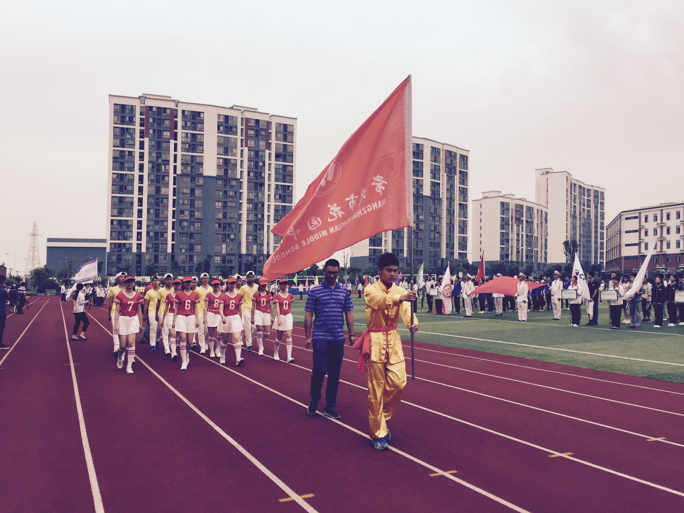
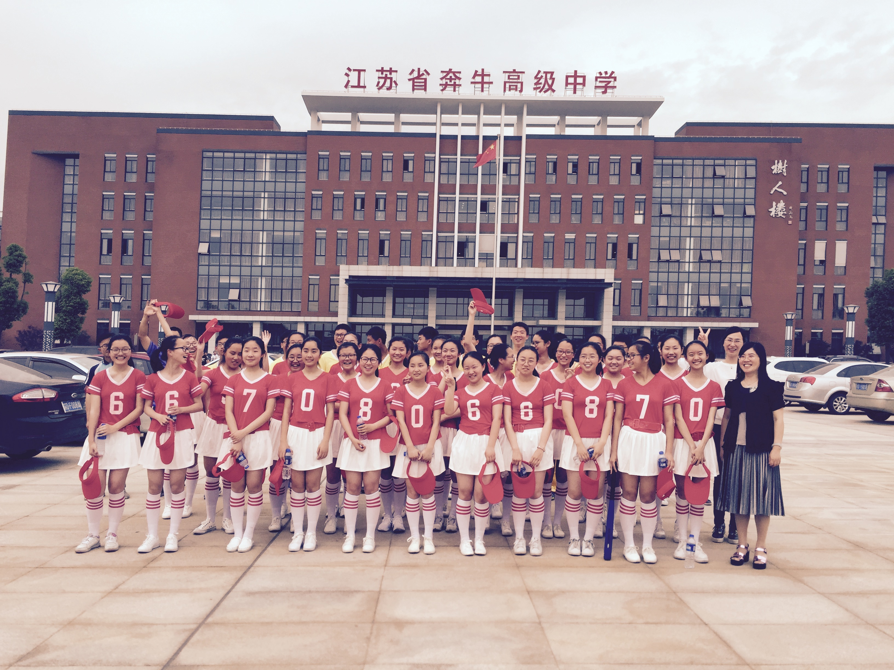

- 校足球队排球进行训练,迎接暑期比赛
校足球队在高杨王秀芬老师的带领下，每周六上午来到常大进行技术和体能的训练。为暑假的比赛积累经验，排球队张涛郭新丹老师的带领下，每周六下午来到学校进行技术和体能的训练,希望各球队在暑假比赛中获得好成绩。
